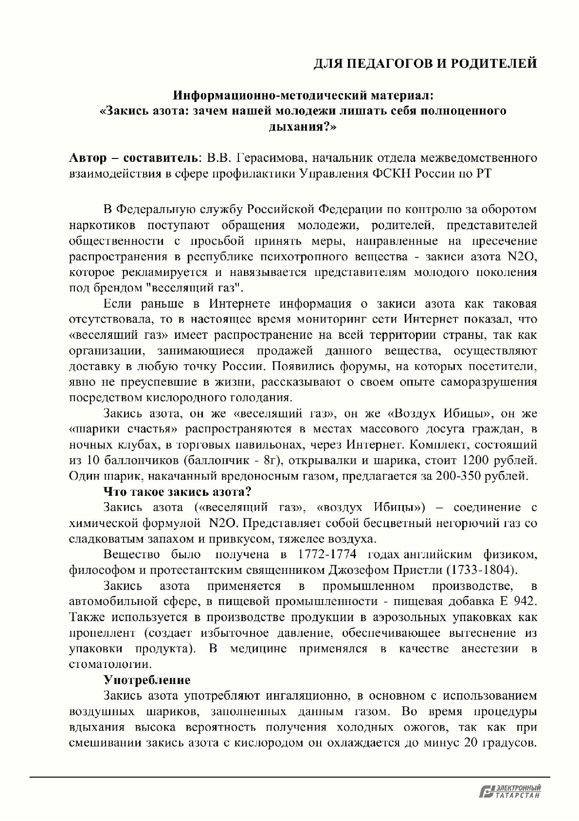
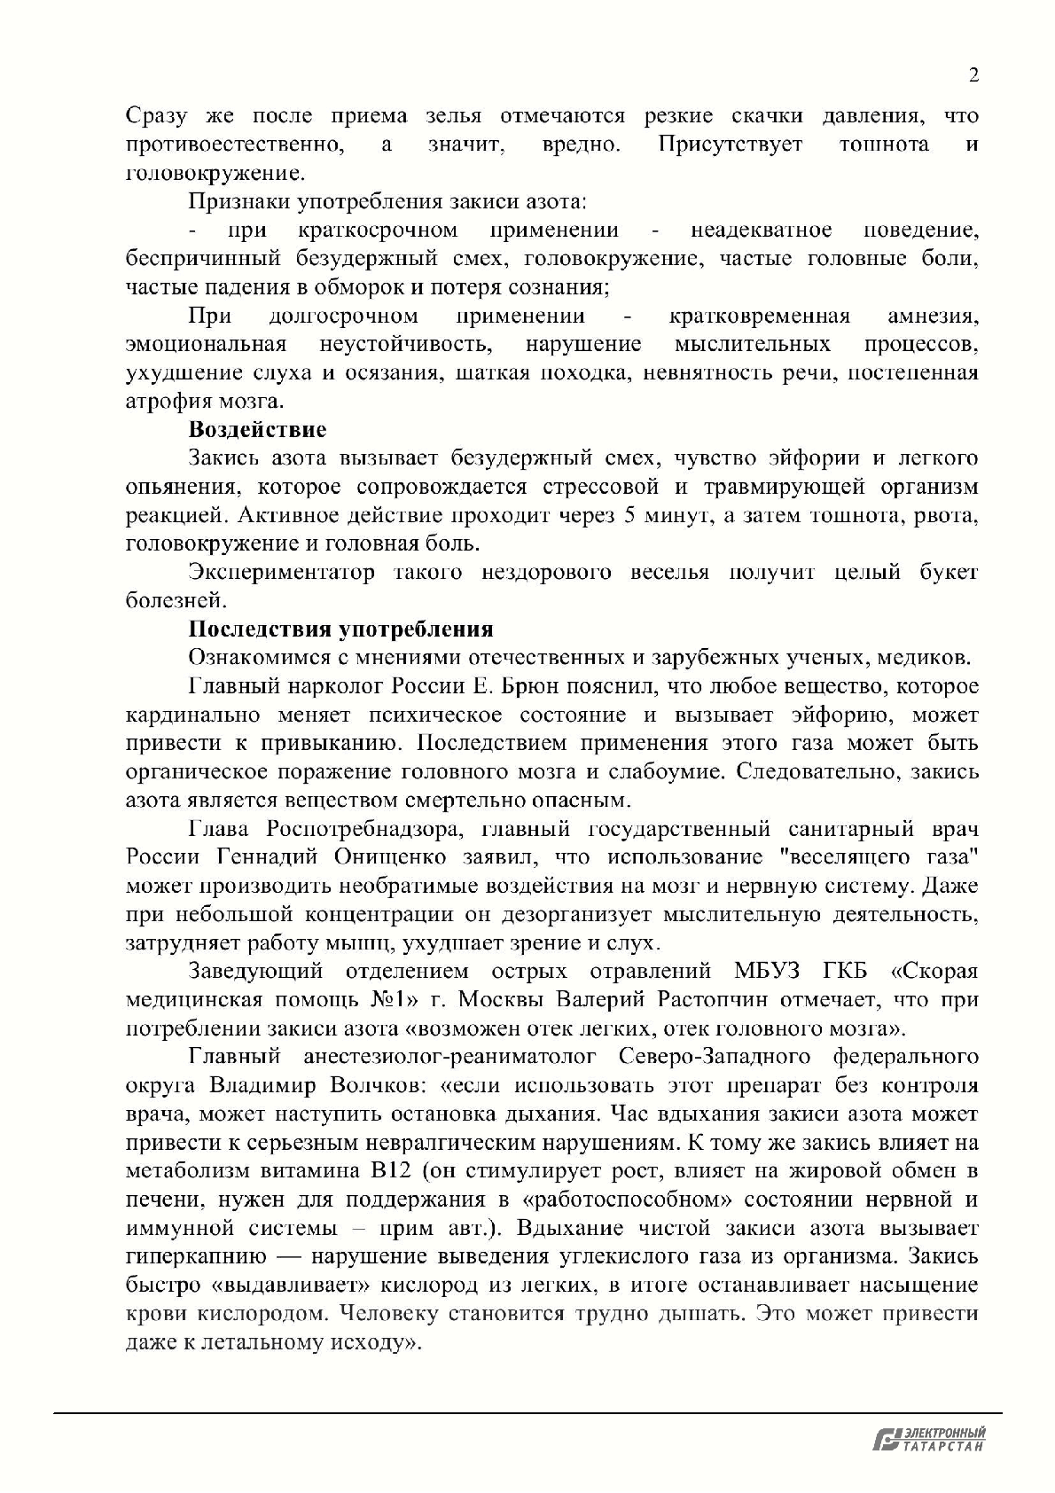
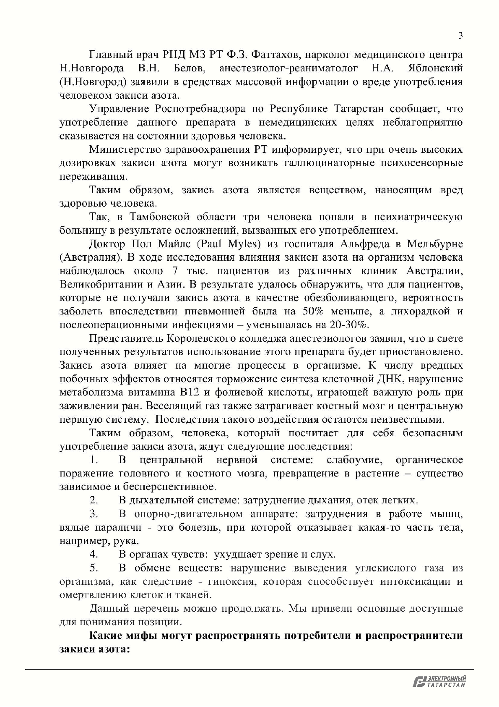
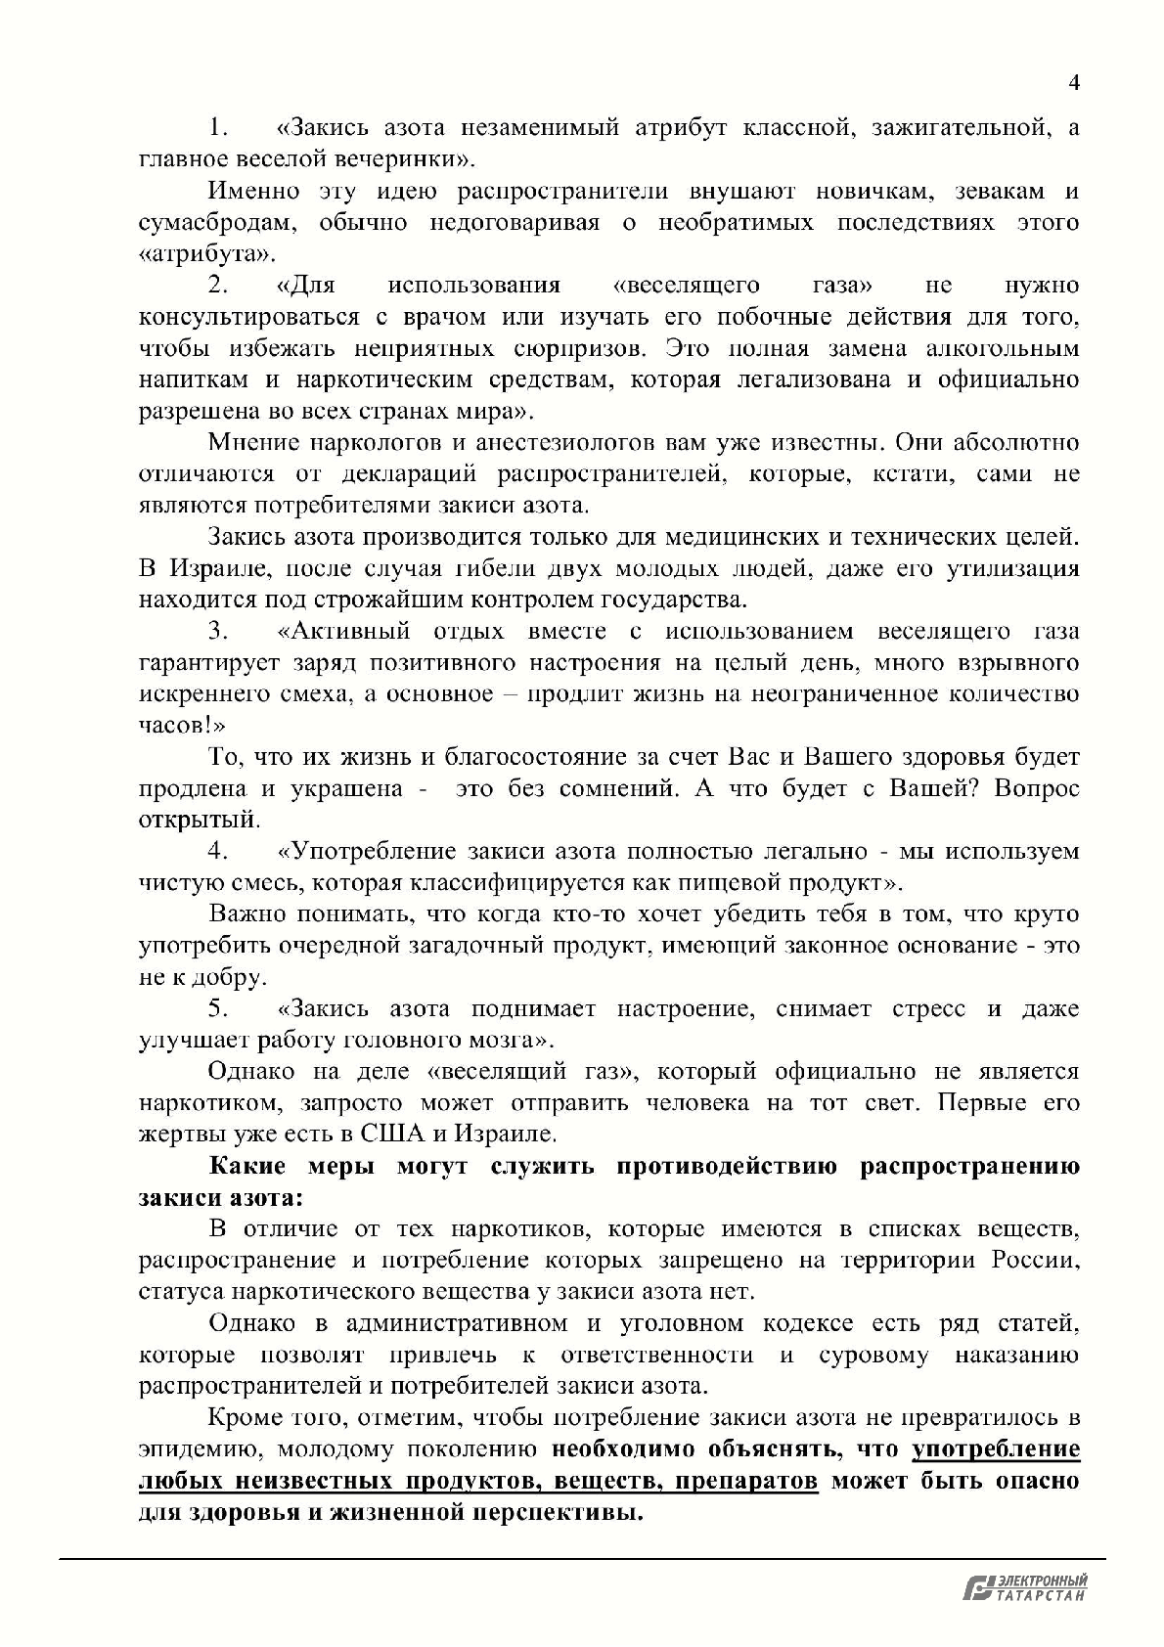
Документ создан в электронной форме. № 12325/12 от 12.10.2012. Исполнитель: Пухова Ю.В.
Страница 7 из 7. Страница создана: 13.10.2012 16:03

